주차 | 11 주차 | 기간 | 2025.11.10  ~ 2025.11.16 | 지도교수 | (서명)
이번주 한일 요약 | 1. 팀원과 회의 및 중점 연구 과제 개발 방안 회의  2. Unreal C++ 외부 강의 수강  3. dedicated server 강의 수강  4. 범프 매핑
<상세 수행내용>
- 팀원과 회의 및 중점연구 및 기획
Voxel 플러그인에서의 절차적 지형 생성의 경우 컴파일 없이 블루프린트 만으로 랜덤한 지형을 생성하는 기능이 마련되어 있으나 평평한 지형을 perlin noise와 같은 텍스처 파일들을 사용하여 표면을 울퉁하게 만드는 것에 불과하다.
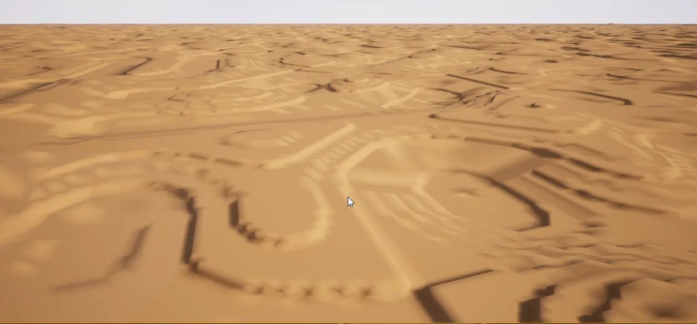
그러나 본 팀의 게임의 요구되는 지형의 모습은 표면이 다이나믹하게 튀어나고 들어간 모습이 표현되어야 하므로 기존 voxel 플러그인이 제공하는 기능으로는 구현할 수 없는 구조이다.
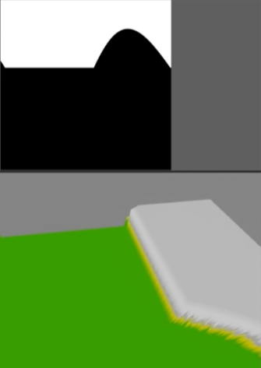
단위 지형을 제작하고 단위지형을 랜덤하게 3차원에 생성하고 결합하는 방식으로 최종적인 큰 월드지형을 생성하는 것을 목표로 한다.
2. Unreal C++ 외부 강의 수강 (진행중)
외부 강의 사이트 Udemy에서 Unreal Engine 5 C++ 개발자:C++ 학습하고 비디오 게임제작하기 강의 수강 진행 현재 진행도 전체 78%
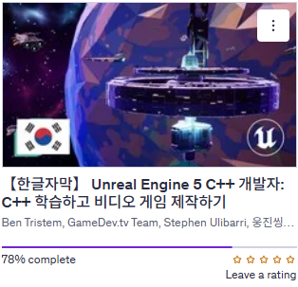

3. dedicated server 실습 및 구현을 위한 강의 수강 (진행중)
외부 강의 사이트 Udemy에서 Unreal Engine 5 Dedicated Servers with AWS and GameLift강의 수강 진행 현재 진행도 전체 29%
Unreal Engine 5 C++ Multiplayer Shooter
강의 수강 진행 현재 진행도 전체 46%
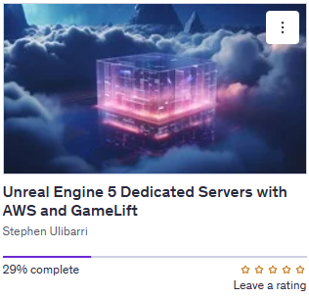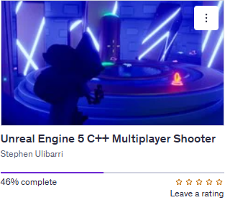

4. 범프 매핑 - 노멀 매핑
- 노멀 매핑
전처리 단계에서 하이트맵을 사용해 노멀 맵이라는 택스처를 생성하고 매핑
생성시 표면의 2개의 접선 벡터를 외적하여 표면 노멀을 각각 조금씩 방향을 틀어줌, 텍스처 좌표의 노멀은 노멀맵에서 겹선형 보간 필터링하는 방식으로 얻어냄.
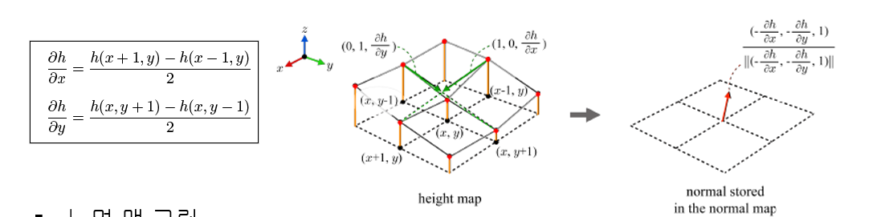

- 탄젠트 공간 노멀 매핑
3차원 공간의 물체를 매핑할 시, 물체 표면의 각 점마다 표면을 z축으로 하는 탄젠트 공간(접면)을 기준으로 연산 수행
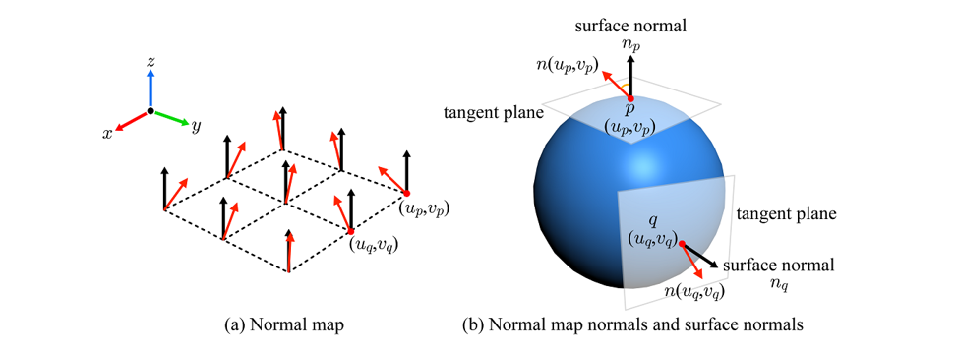

문제점 정리
해결방안
다음주차 | 12주차 | 다음기간 | 2025.11.17. ~ 2025.11.23
다음주 할 일 | - Unreal C++ 강의 수강  - Dedicated server 강의 수강  - 렌더링 지식 배양  - 중점연구과제 개발연구
지도 교수
Comment

